**MENEJEMEN KONFIGURASI**



**Disusun oleh:**

**NAMA : NORHIDAYAH**

**NIM : 220110022**

**PROGRAM STUDI ILMU KOMPUTER**

**FAKULTAS TEKNOLOGI INFORMASI**

**INSTITUT TEKNOLOGI SAPTA MANDIRI**

**BALANGAN**

**2024**

# **DAFTAR ISI**

**HALAMAN** i

**DAFTAR ISI** ii

**ABSTRAK** iv

**DAFTAR GAMBAR** v

**1.** **BAB 1 Pendahuluan** 1

**2.** **BAB 2 Langkah – Langkah Membuat Akun**  2

**3.** **BAB 3 Kesimpulan**  3

**ABSTRAK**

GitHub adalah platform berbasis web yang digunakan untuk pengembangan perangkat lunak dan kolaborasi, yang memanfaatkan sistem pengendalian versi Git. Untuk memanfaatkan layanan ini, pengguna perlu membuat akun GitHub. Proses pembuatan akun GitHub mencakup beberapa langkah penting, termasuk mengakses situs GitHub, mengisi informasi pribadi seperti nama pengguna, alamat email, dan kata sandi, serta melakukan verifikasi email. Abstrak ini bertujuan untuk memberikan panduan umum tentang proses pembuatan akun GitHub, menjelaskan langkah-langkah yang perlu diikuti, serta menyoroti manfaat utama yang diperoleh dari memiliki akun GitHub, seperti kemampuan untuk menyimpan repositori kode, berkolaborasi dengan pengembang lain, dan memanfaatkan berbagai alat dan fitur yang disediakan oleh platform ini.

**BAB 1**

**PENDAHULUAN**

Pembuatan akun GitHub dan pengunggahan file tugas pemrograman bertujuan untuk memanfaatkan berbagai fitur yang ditawarkan oleh platform tersebut, seperti manajemen versi dan kolaborasi. Dengan GitHub, pengguna dapat melacak setiap perubahan yang dilakukan pada kode, memudahkan kolaborasi dengan kontributor lain tanpa risiko saling menimpa perubahan. Selain itu, GitHub berfungsi sebagai penyimpanan cadangan, memastikan bahwa proyek tetap aman dan dapat diakses dari mana saja. Platform ini juga membantu dalam pembuatan portofolio profesional, memungkinkan pengguna untuk menunjukkan keterampilan mereka kepada calon pemberi kerja atau klien. Fitur tambahan seperti dokumentasi dan distribusi kode melalui GitHub mempermudah pengorganisasian proyek dan memungkinkan publik untuk menggunakan atau berkontribusi pada proyek tersebut.

**BAB II**

**LANGKAH – LANGKAH MEMBUAT AKUN GITHUB**

1. Membuat Akun GitHub

Proses Pendaftaran dan Verifikasi:

1. Kunjungi Situs GitHub: Buka browser Anda dan navigasikan ke [GitHub](https://github.com/).
2. Sign Up: Klik tombol "Sign up" di pojok kanan atas halaman.



1. si Informasi Pendaftaran:
   * Masukkan email, buat username, dan password.
   * Klik "Create account".
   * ![Pendaftaran]

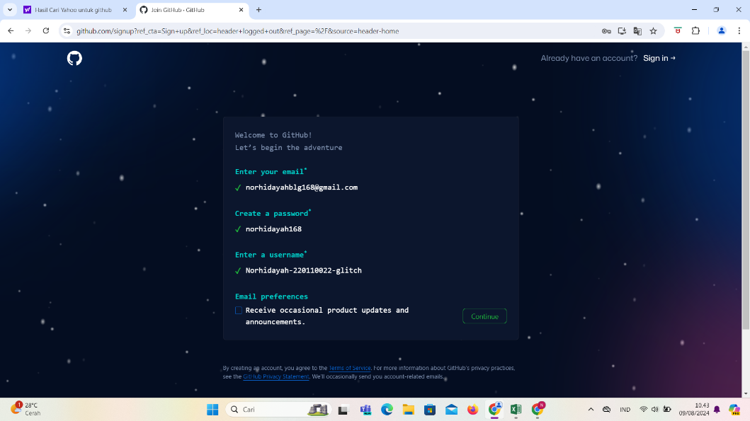

1. Verifikasi Captcha: Ikuti langkah-langkah verifikasi captcha yang diberikan.

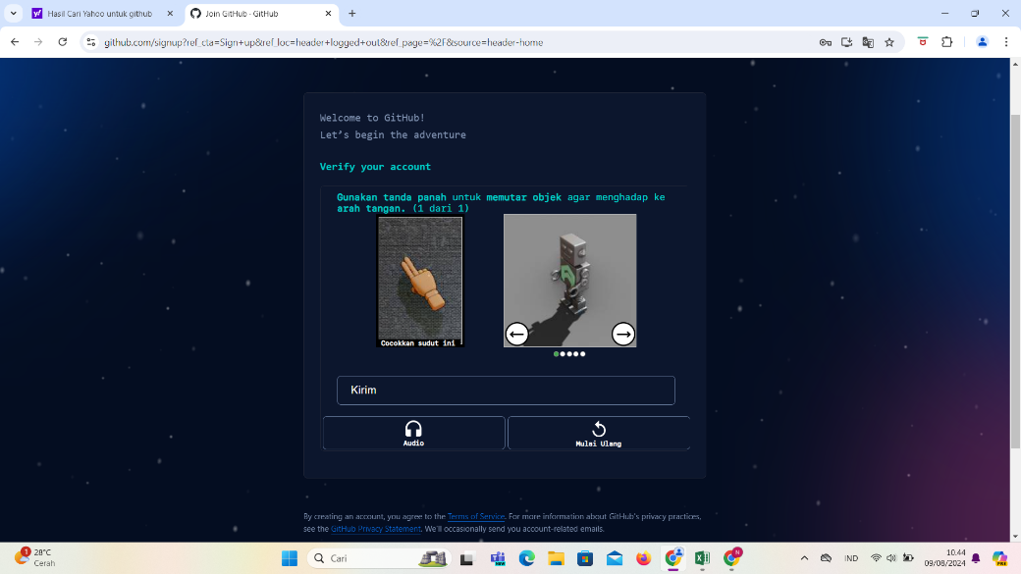

1. Verifikasi Email: GitHub akan mengirimkan email verifikasi. Buka email tersebut dan klik tautan verifikasi untuk mengaktifkan akun

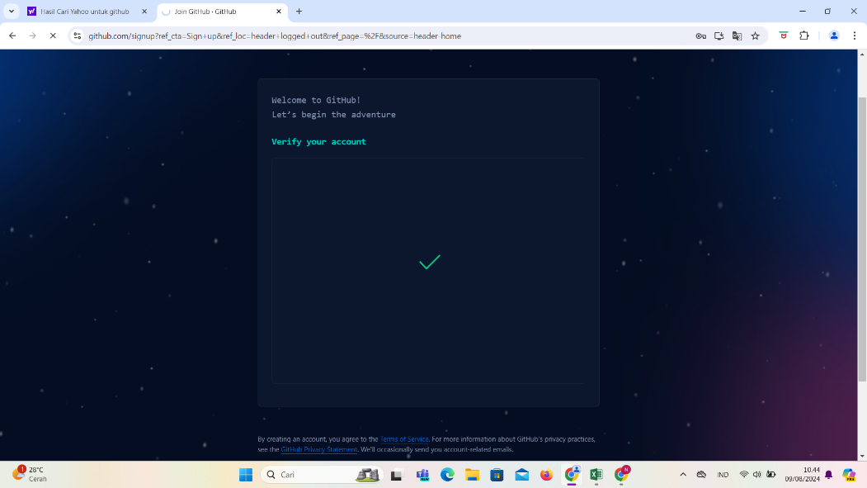

2. Membuat Repositori

Pembuatan Repositori Baru dan Pengaturannya:

1. Buka Halaman Utama GitHub: Setelah masuk, klik ikon "+" di pojok kanan atas, kemudian pilih "New repository". ![New Repository]

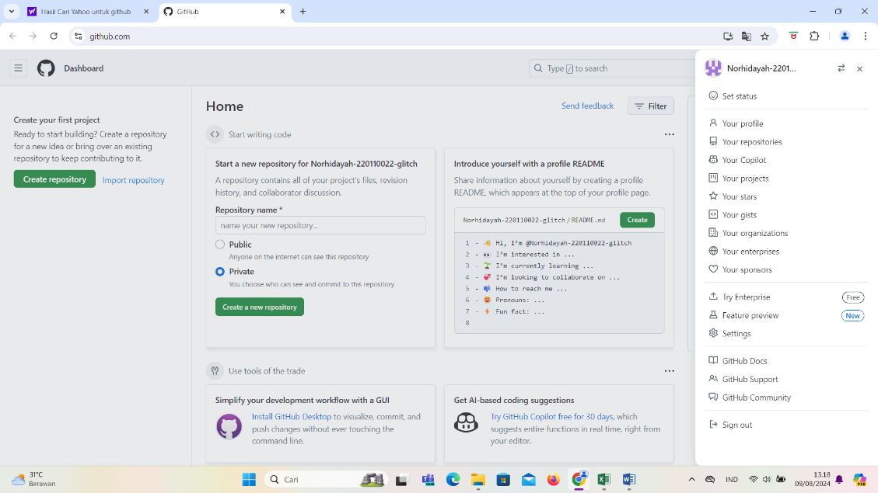

1. Isi Detail Repositori:
   1. Repository name: Beri nama repositori Anda.
   2. Description: (Opsional) Berikan deskripsi singkat tentang repositori.
   3. Visibility: Pilih "Public" untuk membuat repositori terlihat oleh semua orang atau "Private" untuk menyembunyikannya.

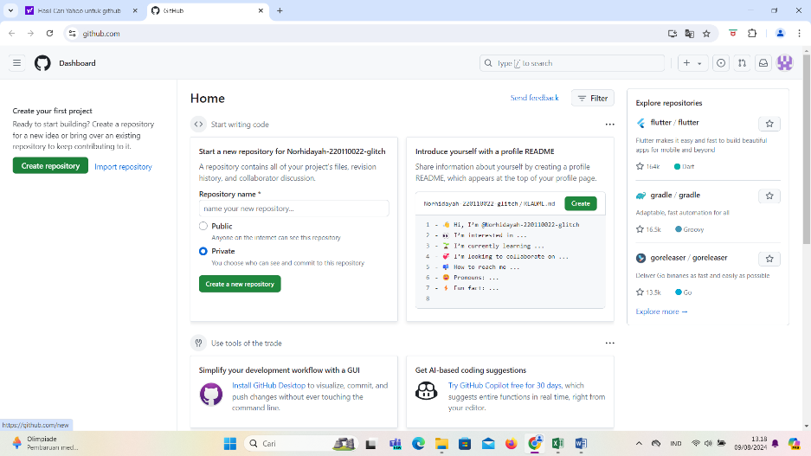

1. Inisialisasi Repositori:
   1. Anda bisa mencentang "Initialize this repository with a README" untuk menambahkan file README secara otomatis.
2. Buat Repositori: Klik "Create repository" untuk menyelesaikan proses.
3. ![CreateRepository

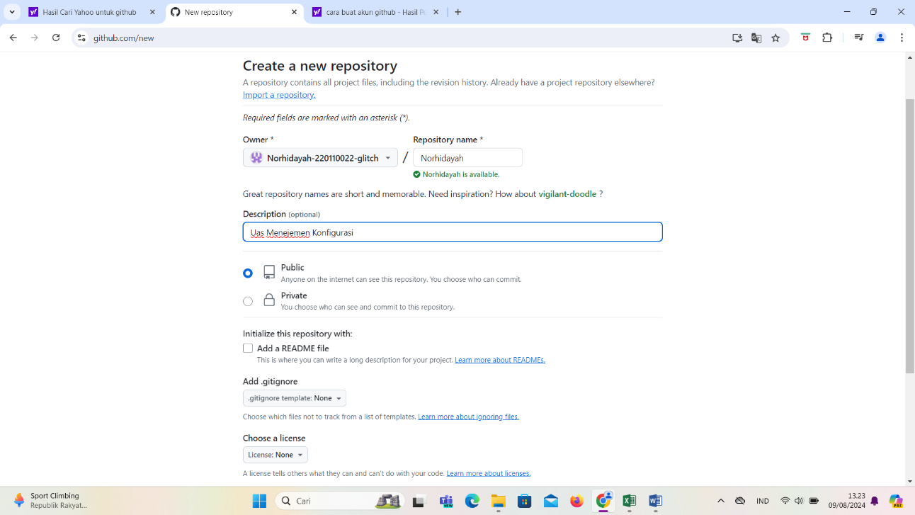

3. Mengunggah File

Proses Mengunggah File ke Repositori:

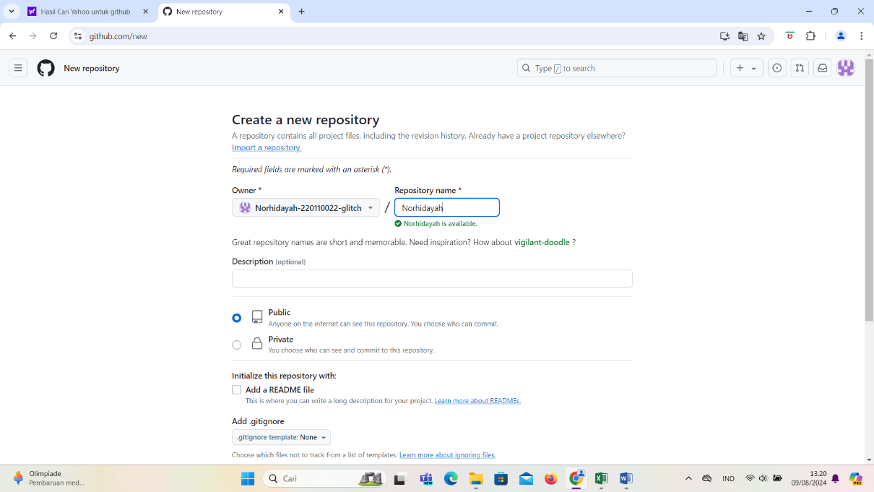

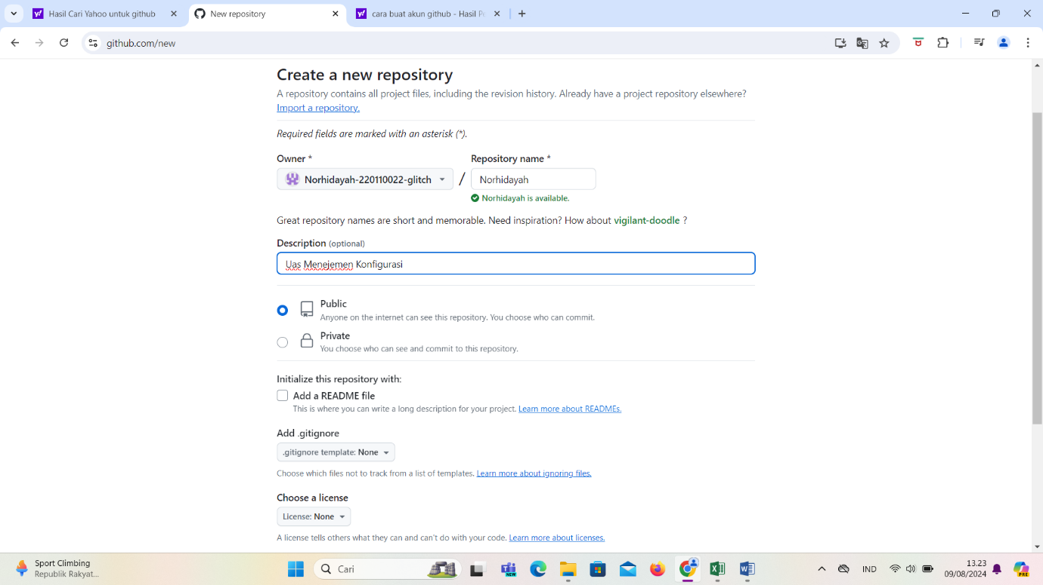

1. Buka Repositori: Setelah repositori dibuat, Anda akan diarahkan ke halaman repositori. Klik "Add file" dan pilih "Upload files".
2. [UploadFiles]
3. Unggah File:
   * Klik "Choose your files" untuk memilih file dari komputer Anda, atau drag and drop file ke area yang disediakan.

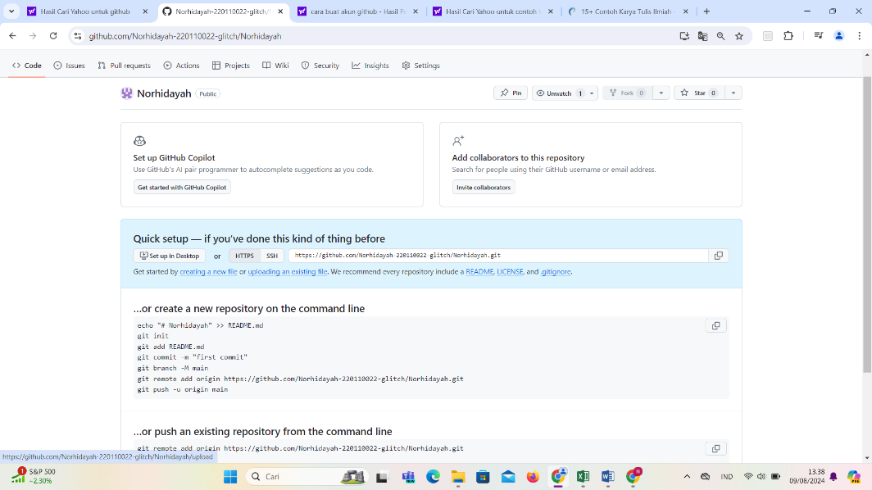

1. ![ChooseFiles]
2. Commit Changes:

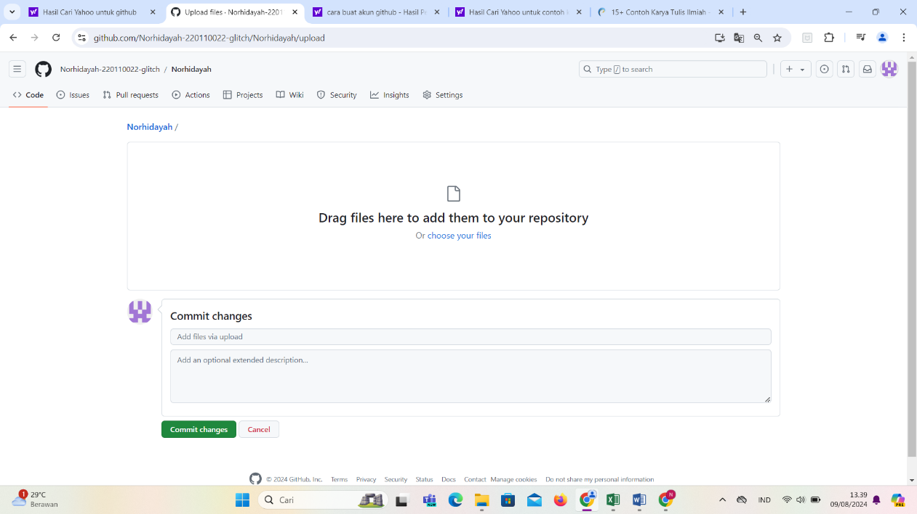

Setelah file terunggah, berikan deskripsi commit untuk menjelaskan perubahan yang dilakukan. Klik "Commit changes" untuk mengunggah file.![CommitChanges]

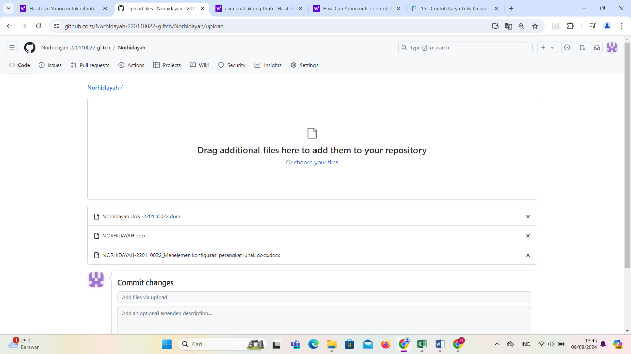

**BAB III**

**PENUTUP**

Kesimpulan

GitHub adalah platform hosting berbasis web yang memfasilitasi pengembangan perangkat lunak bersama dengan menggunakan sistem kontrol versi Git. Pengguna dapat membuat repositori untuk menyimpan kode, berkolaborasi dengan tim dalam proyek, melacak perubahan, dan mengelola versi perangkat lunak mereka. Selain itu, GitHub menawarkan fitur-fitur seperti issue tracking, pull request, dan integrasi dengan layanan lain, yang membuatnya menjadi alat yang kuat untuk pengembangan perangkat lunak open-source maupun proyek komersial. Dengan komunitas yang luas dan fitur yang komprehensif, GitHub telah menjadi tempat utama bagi pengembang untuk berbagi dan bekerja sama dalam proyek perangkat lunak.